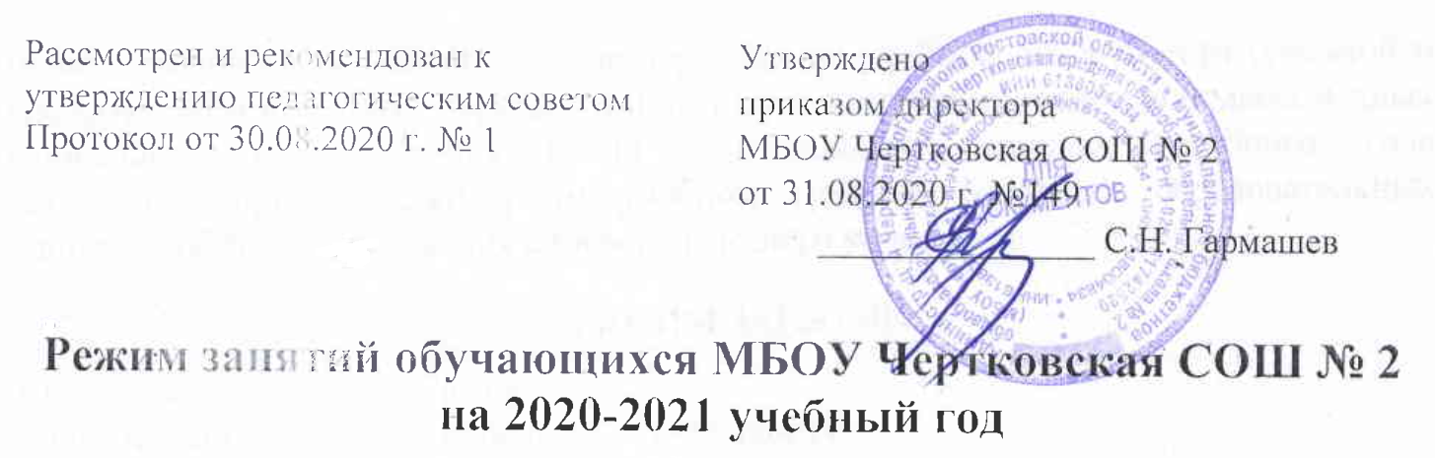
Режим занятий обучающихся МБОУ Чертковская СОШ № 2 на 2020-2021 учебный год

1. Общие положения
1.1. Настоящий Режим занятий учеников МБОУ Чертковская СОШ № 2 (далее – школа) разработан в соответствии с Федеральным законом от 29.12.2012 № 273-ФЗ «Об образовании в Российской Федерации», СП 3.1/2.4.3598-20 «Санитарно-эпидемиологические требования к устройству, содержанию и организации работы образовательных организаций и других объектов социальной инфраструктуры для детей и молодежи в условиях распространения новой коронавирусной инфекции (COVID-19)», утвержденными постановлением Главного государственного санитарного врача от 30.06.2020 № 16.
1.2. Основные образовательные программы начального общего, основного общего, среднего общего образования реализуются в соответствии с утвержденным расписанием занятий.
1.3. Режим занятий определяет порядок организации образовательного процесса в течение установленной продолжительности учебного года в соответствии с санитарными нормами и правилами.
2. Учебный год
2.1. Учебный год в школе начинается 1 сентября и заканчивается в соответствии с учебным планом основной общеобразовательной программы соответствующего уровня образования. Если 1 сентября приходится на выходной день, учебный год начинается в первый следующий за ним рабочий день.
2.2. Учебный год для учеников очно-заочной, заочной форм обучения начинается 1 сентября и заканчивается в соответствии с учебным планом основной общеобразовательной программы соответствующего уровня образования. Если 1 сентября приходится на выходной день, учебный год начинается в первый следующий за ним рабочий день.
2.3. Продолжительность учебного года для учеников уровней начального, основного, среднего общего образования составляет не менее 34 недель без учета государственной итоговой аттестации в 9-х, 11-х классах, в 1-м классе – 33 недели.
2.4. Учебный год составляют учебные периоды: четверти или полугодия. Количество четвертей в учебном году – 4, полугодий – 2.
2.5. После окончания учебного периода следуют каникулы. Дополнительные каникулы предоставляются ученикам 1-го класса в середине третьей четверти.
2.6. Даты начала и окончания учебного года, продолжительность учебного года, четвертей (полугодий), сроки и продолжительность каникул, сроки проведения промежуточных аттестаций, а также чередование учебной деятельности (урочной и внеурочной) и плановых перерывов при получении образования для отдыха и иных социальных целей (каникул) по календарным периодам учебного года устанавливаются в календарном учебном графике основных образовательных программ общего образования соответствующего уровня.
3. Режим занятий
3.1. Обучение в школе ведется:
по пятидневной учебной неделе в 1–11-х классах;
3.2. Продолжительность урока (академический час) во 2–11-х классах составляет 45 мин. Продолжительность уроков в 1-м классе устанавливается с применением ступенчатого метода наращивания учебной нагрузки и составляет:
35 мин в сентябре – декабре;
40 мин в январе – мае.
3.3. Учебные занятия в школе организованы в одну смену. Начало уроков – 08 ч 00 мин. Начало уроков для каждой последующей ступени сдвигается в соответствии с пунктом 3.5 настоящего Режима занятий.
3.4. После каждого урока ученикам предоставляется перерыв не менее 10 мин, после второго, третьего и шестого урока – 20 мин для приема пищи.
3.5. Расписание звонков:
1,2, 4 классы | Время | 3 классы | Перемена | Время | 5-11 классы
1 урок | 8.00-8.40 | 8.00-8.40 | 15 мин | 8.00-8.40
2 урок | 8.55-9.35 | 8.50-9.30 | 20 мин | 8.55-9.35 | 1 урок
3 урок | 9.55-10.35 | 9.55-10.35 | 20 мин | 9.55-10.35 | 2 урок
4 урок | 10.50-11.30 | 10.50-11.30 | 15 мин | 10.50-11.30 | 3 урок
5 урок | 11.50—12.30 | 11.50—12.30 | 10 мин | 11.50—12.30 | 4 урок
 | 12.40-13.20 |  | 10 мин | 12.40-13.20 | 5 урок
 | 13.30-14.10 |  | 20 мин | 13.30-14.10 | 6 урок
 | 14.30-15.10 |  |  | 14.30-15.10 | 7 урок

3.6. Расписание занятий составляется в соответствии с гигиеническими требованиями к расписанию уроков с учетом дневной и недельной умственной работоспособности учеников и шкалой трудности учебных предметов.
4. Особенности организации образовательного процесса
в дистанционном формате
4.1. Школа вправе проводить учебные занятия и другие мероприятия в дистанционном формате в соответствии с основными образовательными программами и программами дополнительного образования.
4.2. Продолжительность уроков в дистанционном формате определяется учителем в соответствии с требованиями СП 3.1/2.4.3598-20 и составляет не более 40 минут.
4.3. Перемены между уроками в дистанционном формате составляют 20 минут, а большая перемена (для перерыва на обед) – 40 минут.
4.4. Учебные занятия в дистанционном формате оканчиваются не позднее 18 часов.
5. Режим внеурочной деятельности
5.1. Режим работы кружков, секций, детских общественных объединений устанавливается расписанием занятий, утвержденным директором школы.
5.2. Время проведения экскурсий, походов, выходов с детьми на внеклассные мероприятия устанавливается в соответствии с рабочими программами курсов внеурочной деятельности и планом воспитательной работы школы.
5.3. Формат занятий внеурочной деятельности определяется рабочими программами курсов внеурочной деятельности, которые могут предусматривать в том числе дистанционные мероприятия.
5.4. При проведении внеурочных занятий продолжительностью более одного академического часа организуются перемены – 10 минут для отдыха со сменой вида деятельности.
5.5. Перерыв между занятиями урочной и внеурочной деятельностью составляет не менее 30 минут.

